数学17级概率论期中试卷
班级 姓名 学号 成绩
1.（20分）在10张球票中，有五张10元的，三张30元的和两张50元的，任意取出三张，求：（1）三张球票共70元的概率；（2）三张中至少两张票价相同的概率。
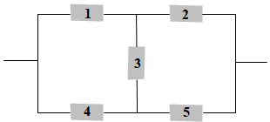
2.（15分）系统由五个元件连接而成（如图），每个元件的可靠性均为0.5，且各元件能否正常工作相互独立，求该系统的可靠性。
3.（10分）设成年男子身高（厘米）服从正态分布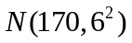，某种公共汽车车门的高度是按成年男子碰头的概率不超过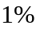来设计的，问车门的高度最少应为多少？
（注：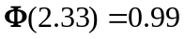）
4.（15分）设随机变量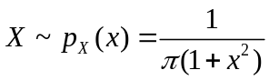，，又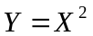，求：
（1）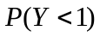；（2）的概率密度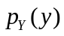。
5.（10分）设随机变量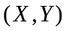具有联合密度函数
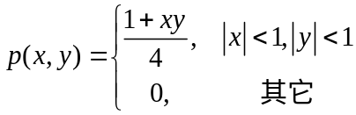
试证与不独立，但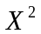与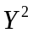是相互独立的。
6.（10分）设随机变量与相互独立，其密度函数分别为
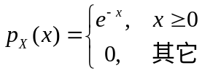， 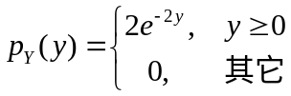
试求随机变量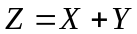的密度函数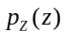。
7.（10分）设为仅取非负整数的随机变量，若其数学期望存在，证明
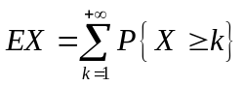。
8.（10分）设二维随机变量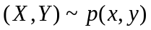，试推导出随机变量的密度函数
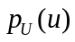的计算公式。（提示：令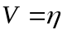，然后利用随机向量变换法求解）

